SÜZME YOĞURT KÜLTÜRLERİ
Ürün Adı: | Micromilk Y 200
Mevcut Rotasyonları: | Y 200/1  Y 200/2
Kompozisyon: | % 95 Streptococcus thermophilus  % 5 Lactobacillus bulgaricus
Kullanım Alanı: | Yoğurt üretimi için geliştirilmiş kültür karışımıdır. Özellikle ayran ve süzme yoğurt üretiminde kullanımı tavsiye edilir. Yüksek viskozite ve aroma sağlar.
Net Miktar ve Kullanım Dozajı:
  5 dosi’lik 1 poşet | 15 gram | 500 L süt içindir.
  10 dosi’lik 1 poşet | 30 gram | 1000 L süt içindir.
  20 dosi ‘lik 1 poşet | 60 gram | 2000 L süt içindir.
  30 dosi’lik 1 poşet | 90 gram | 3000 L süt içindir.
Uygulama: | Kültür poşetinin tamamı, çalışılacak sütün 1-2 litresinde, bir kaç dakika çalkalayarak eritilir. Bu karışım çalışılacak süte eklenir ve homojen bir dağılım sağlanır.
Muhafaza şartları: | Nakliye esnasında ortam koşullarına dayanıklıdır. Dondurularak kurutulmuş olan kültürler, -18°C’de 24 ay tazeliğini korur.
Hepsi doğal orijinden derişik, tanımlı ve seçilmiş kök kültürlerin geliştirilmesiyle elde edilmiştir. Herhangi bir genetik orijin üretimine maruz bırakılmamıştır.

Y 200 ile, 41°C’de asitlik gelişimi
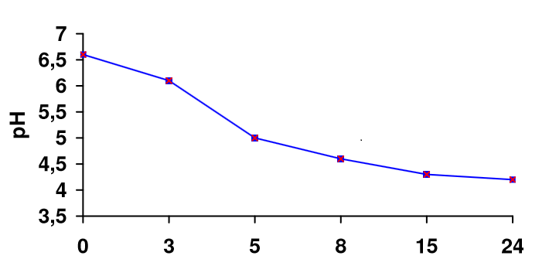 Süre (saat)

Y 200’ün Fermentatif Özellikleri:

Kültür, Standart Substratum % 10’da yeniden yapılanır ve 90°C’de 20 dakika için pastörize edilir.

Süre (saat) | 0 | 3 | 5 | 8 | 15 | 24
pH | 6,60 | 6,10 | 5,00 | 4,60 | 4,30 | 4,20

Ürün Adı: | Micromilk YC
Mevcut Rotasyonları: | YC/1  YC/2
Kompozisyon: | % 90 Streptococcus thermophilus  % 10 Lactobacillus bulgaricus
Kullanım Alanı: | Yoğurt üretimi için geliştirilmiş kültür karışımıdır. Labne ve süzme yoğurt üretiminde önerilir. İyi yapı ve aroma sağlar.
Net Miktar ve Kullanım Dozajı:
  5 dosi’lik 1 poşet | 15 gram | 500 L süt içindir.
  10 dosi’lik 1 poşet | 30 gram | 1000 L süt içindir.
  20 dosi ‘lik 1 poşet | 60 gram | 2000 L süt içindir.
  30 dosi’lik 1 poşet | 90 gram | 3000 L süt içindir.
Uygulama: | Kültür poşetinin tamamı, çalışılacak sütün 1-2 litresinde, bir kaç dakika çalkalayarak eritilir. Bu karışım çalışılacak süte eklenir ve homojen bir dağılım sağlanır.
Muhafaza şartları: | Nakliye esnasında ortam koşullarına dayanıklıdır. Dondurularak kurutulmuş olan kültürler, -18°C’de 24 ay tazeliğini korur.
Hepsi doğal orijinden derişik, tanımlı ve seçilmiş kök kültürlerin geliştirilmesiyle elde edilmiştir. Herhangi bir genetik orijin üretimine maruz bırakılmamıştır.

YC ile, 41°C’de asitlik gelişimi
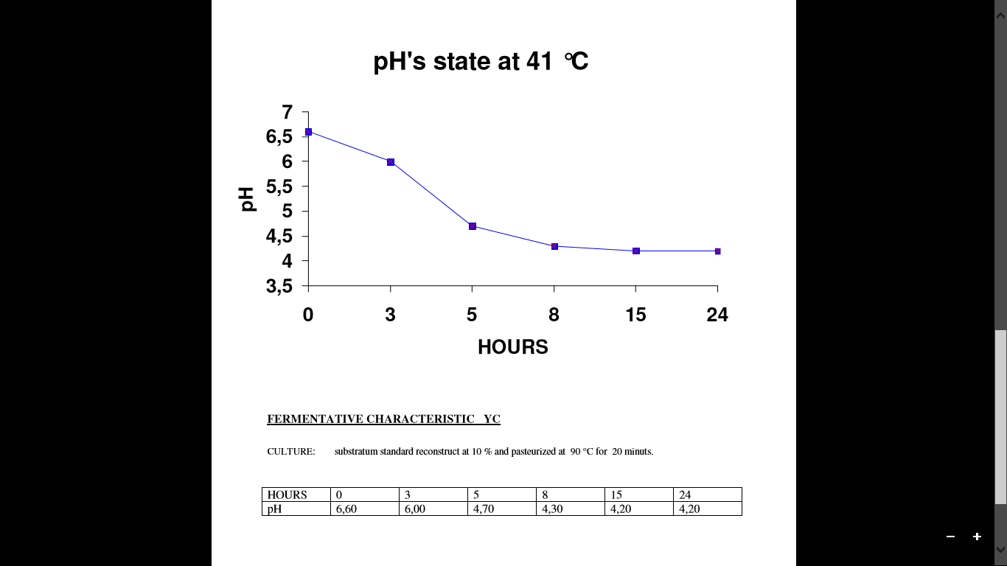Süre (Saat)

YC’nin Fermentatif Özellikleri:

Kültür, Standart substratum % 10’da yeniden yapılanır ve 90°C’de 20 dakika için pastörize edilir.

Süre (saat) | 0 | 3 | 5 | 8 | 15 | 24
pH | 6,60 | 6,00 | 4,70 | 4,30 | 4,20 | 4,20

Ürün Adı: | Micromilk Y 600
Mevcut Rotasyonları: | Y 600/1  Y 600/2
Kompozisyon: | % 90 Streptococcus thermophilus  % 10 Lactobacillus bulgaricus
Kullanım Alanı: | Yoğurt üretimi için geliştirilmiş kültür karışımıdır. Çok yüksek viskozite sağlar. Aroma genellikle nötrdür. Süzme yoğurt üretiminde önerilir.
Net Miktar ve Kullanım Dozajı:
  5 dosi’lik 1 poşet | 15 gram | 500 L süt içindir.
  10 dosi’lik 1 poşet | 30 gram | 1000 L süt içindir.
  20 dosi ‘lik 1 poşet | 60 gram | 2000 L süt içindir.
  30 dosi’lik 1 poşet | 90 gram | 3000 L süt içindir.
Uygulama: | Kültür poşetinin tamamı, çalışılacak sütün 1-2 litresinde, bir kaç dakika çalkalayarak eritilir. Bu karışım çalışılacak süte eklenir ve homojen bir dağılım sağlanır.
Muhafaza şartları: | Nakliye esnasında ortam koşullarına dayanıklıdır. Dondurularak kurutulmuş olan kültürler, -18°C’de 24 ay tazeliğini korur.
Hepsi doğal orijinden derişik, tanımlı ve seçilmiş kök kültürlerin geliştirilmesiyle elde edilmiştir. Herhangi bir genetik orijin üretimine maruz bırakılmamıştır.

Y 600 ile, 43°C’de asitlik gelişimi
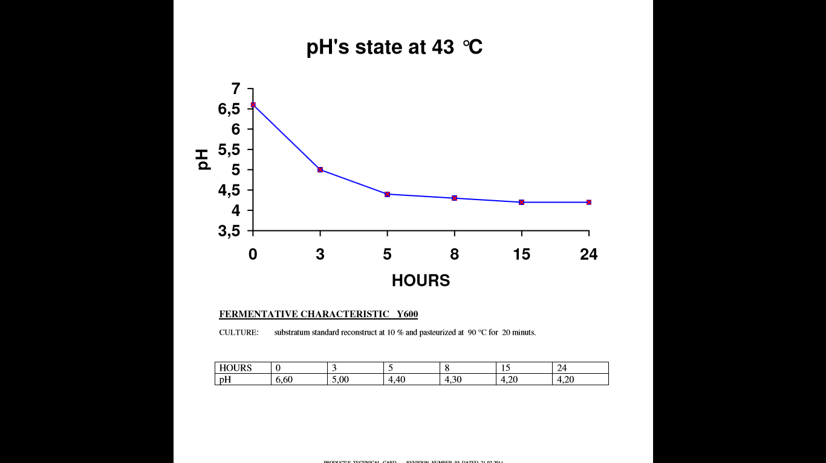Süre (saat)

Y 600’ün Fermentatif Özellikleri:

Kültür, Standart substratum % 10’da yeniden yapılanır ve 90°C’de 20 dakika için pastörize edilir.

Süre (saat) | 0 | 3 | 5 | 8 | 15 | 24
pH | 6,60 | 5,00 | 4,40 | 4,30 | 4,20 | 4,20

Ürün Adı: | Micromilk Y 600/BY
Mevcut Rotasyonları: | Y 600/BY1  Y 600/BY2
Kompozisyon: | % 80 Streptococcus thermophilus  % 20 Lactobacillus bulgaricus
Kullanım Alanı: | Yoğurt üretimi için geliştirilmiş kültür karışımıdır. Süzme yoğurt üretiminde önerilir. Mükemmel yapı aroma ve randıman sağlar.
Net Miktar ve Kullanım Dozajı:
  5 dosi’lik 1 poşet | 15 gram | 500 L süt içindir.
  10 dosi’lik 1 poşet | 30 gram | 1000 L süt içindir.
  20 dosi ‘lik 1 poşet | 60 gram | 2000 L süt içindir.
  30 dosi’lik 1 poşet | 90 gram | 3000 L süt içindir.
Uygulama: | Kültür poşetinin tamamı, çalışılacak sütün 1-2 litresinde, bir kaç dakika çalkalayarak eritilir. Bu karışım çalışılacak süte eklenir ve homojen bir dağılım sağlanır.
Muhafaza şartları: | Nakliye esnasında ortam koşullarına dayanıklıdır. Dondurularak kurutulmuş olan kültürler, -18°C’de 24 ay tazeliğini korur.
Hepsi doğal orijinden derişik, tanımlı ve seçilmiş kök kültürlerin geliştirilmesiyle elde edilmiştir. Herhangi bir genetik orijin üretimine maruz bırakılmamıştır.
Y 600/BY ile, 37°C’de asitlik gelişimi

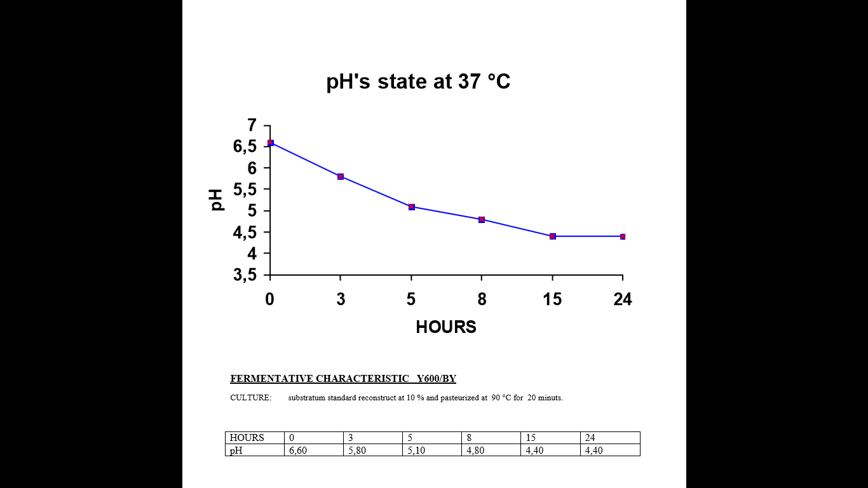Süre (saat)

Y 600/BY’nin Fermentatif Özellikleri:

Kültür, Standart substratum % 10’da yeniden yapılanır ve 90°C’de 20 dakika için pastörize edilir.

Süre (saat) | 0 | 3 | 5 | 8 | 15 | 24
pH | 6,60 | 5,80 | 5,10 | 4,80 | 4,40 | 4,40

